

**小一**

**2022/2/27**

主题一《亲亲热热一家人》

”

** 01 来园情况 **

1. **来园人数**：今日来园幼儿22位小朋友，4位小朋友请假。

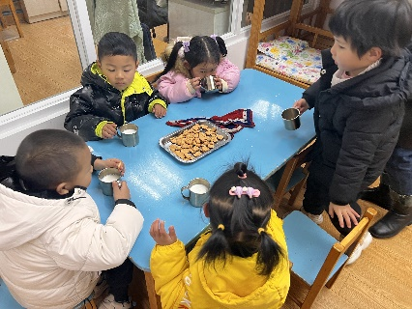

益智区：王锦琰和张浩川两位小朋友在玩图形小火车。

美工区：陆可小朋友在用黏土做花朵，杨赟小朋友在用黏土搓汤圆。

桌面建构：徐知行、李梦婉、张苏锦、姚燚、杨昊、吴予希几位小朋友在搭建军事基地、有枪、火箭还有堡垒。

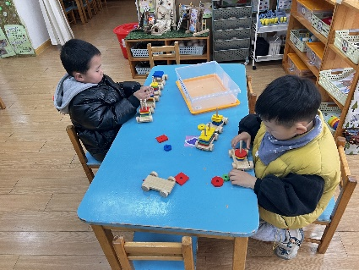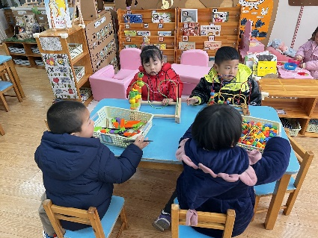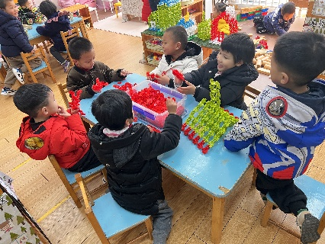

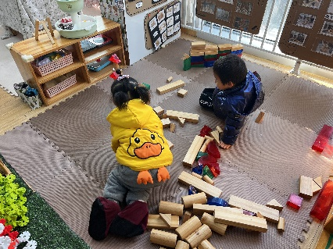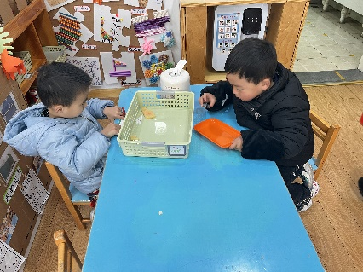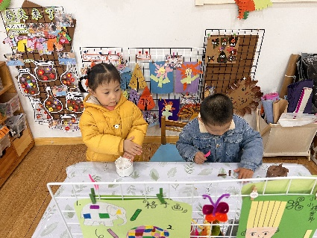

户外活动：滑滑梯

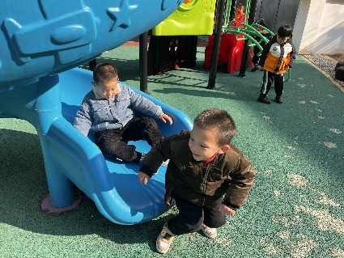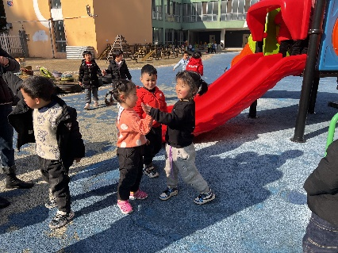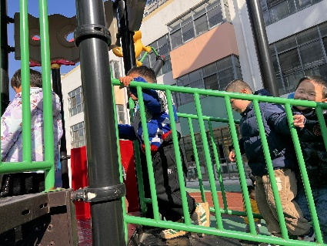

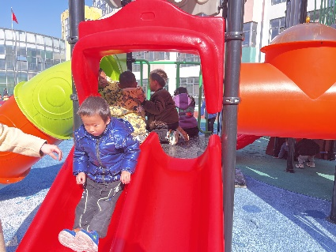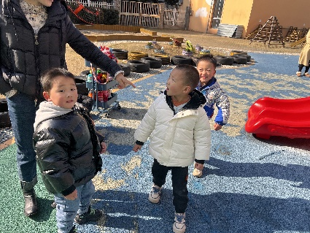

家庭成员是[幼儿](http://youer.1kejian.com/)最亲近的人，我们根据小班幼儿的年龄特点，从幼儿最熟悉的人开始，让幼儿初步了解家庭成员特别是爸爸妈妈的工作，感受爸爸妈妈工作的辛苦，是激发[幼儿](http://youer.1kejian.com/)关心父母家人情感的基础。本活动主要是鼓励幼儿大胆地在集体面前介绍自己的家庭住址、成员、父母的姓名和职业，重在激发情感，通过活动，引导孩子关心家人、爱父母。

小班孩子已能用简单的语言讲述生活中简单的事情，但由于幼儿认识水平有限，对于爸爸妈妈的工作不是很了解，不能很清楚地说出爸爸妈妈的职业性质，本次活动为幼儿创造了说的机会进一步发展幼儿的语言表达能力。



**mmexport1590938236088mmexport1590938236088**

**05生活活动**

**午饭情况**

今天吃得是红烧肉、虾糕炒莴苣胡萝卜丝、紫菜鸡蛋汤，水果：砂糖橘。